ПРОФЕССИОНАЛЬНОЕ РАЗВИТИЕ РУКОВОДЯЩИХ И ПЕДАГОГИЧЕСКИХ РАБОТНИКОВ В ОБРАЗОВАТЕЛЬНЫХ ОРГАНИЗАЦИЯХ ЮЖНОГО ОКРУГА ГОРОДА МОСКВЫ
Н.А. Козлова,
Н.П. Нугаева.
ГБОУ ГМЦ ДОгМ

Одним из приоритетов государственной политики в сфере образования на период до 2020 года является «обеспечение высокого качества управления процессами развития образования через вовлечение профессионалов…» (Подпрограмма 4 «Обеспечение реализации государственной программы Российской Федерации «Развитие образования»).
Московская школа реально становится «территорией возможностей» для обучающихся, педагогов, управленцев. От качества управления во многом зависит достижение качества образовательного результата. Предстоит преодолеть определённые организационные и управленческие риски, которые являются следствием недостаточной компетентности управленческих кадров, разработанности системы мониторинга и экспертной оценки деятельности административных команд.
В этой связи модель корпоративного обучения управленческих и школьных команд, предложенная Институтом дополнительного образования ГБОУ ВПО МГПУ (директор Шалашова Марина Михайловна, доктор педагогических наук, профессор), способствует формированию управленческо-педагогических команд, что крайне необходимо для решения широкого круга вопросов, связанных с существенным обновлением содержания образования, повышением эффективности управления.
Именно квалифицированные, результативные, способные к эффективному командному взаимодействию на всех уровнях работники могут обеспечить развитие организации, конкурентное преимущество. Ощущение каждым членом команды собственной значимости, возможность профессионального и личностного роста способствует удовлетворённости профессиональной деятельностью. Сформированная, проверенная в деятельности, сплочённая команда, как правило, эффективна и может решать поставленные цели.
Понимая важность данной задачи, приоритетом в организации работы с управленческо-педагогическими командами образовательных организаций округа является организация интерактивной среды профессионального общения, взаимодействия управленческих команд, предоставление возможности обсуждения и обмена опытом реализации Федеральных государственных образовательных стандартов общего образования, информирование о новых концепциях, идеях, технологиях, исследованиях, разработках, сервисах.
В 2014 – 2015 учебном году в округе организован и проведён цикл взаимосвязанных научно-практических семинаров, вебинаров и практических занятий (групповая работа, решение кейсов), в том числе и по формированию управленческо-педагогической команды.
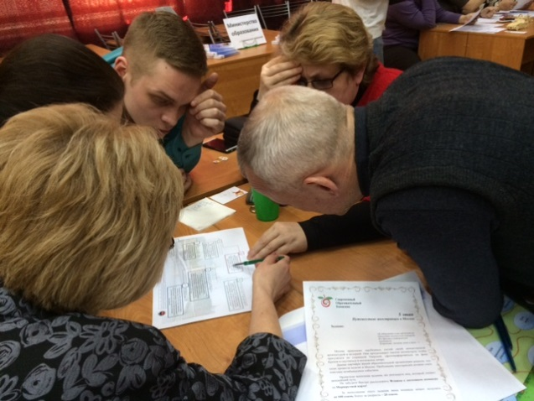
Кроме того, с целью выявления эффективных административных команд образовательных организаций, изучения и распространения опыта результативного управления, содействия повышению качества деятельности управленческих команд в условиях введения ФГОС общего образования в округе проведён Конкурс административных команд «Московская школа – территория возможностей» (приказ ЮОУО от 27 августа 2014 года № 1228). В Конкурсе приняли участие 14 административных команд возглавляемых директорами образовательных организаций.
На первом этапе (дистанционном) команды представили видеоролик «Секреты успешного старта».
На втором – проект или методическую разработку по проблемам ФГОС общего образования и видеоролик, иллюстрирующий ключевые положения проекта.

25 февраля 2015 года состоялся третий этап (очный) – «Управленческий квест» (фильм на сайте ЮОУО http://uouo.dogm.mos.ru/presscenter/news/detail/1631853.html).
В ходе Квеста пять административных команд образовательных организаций округа №№ 1158, 1375, 1623, 1770, 2017, вышедших в финал Конкурса, выполнили задания, пройдя семь этапов. Действовать пришлось в условиях нехватки времени (один час), взаимодействуя друг с другом, применяя логику и интуицию.

По легенде Квеста для управления СОК (современным образовательным комплексом) необходима эффективная административная команда, способная обеспечить постановку целей, выработку стратегии, определение необходимых ресурсов и поддержание взаимоотношений с внешней средой, которые позволят организации добиваться поставленных задач, а по мере развития организации и эволюции целей оперативно менять стратегию и структуру.

Объявлен конкурс. Только совместная и слаженная работа Команды позволит получить Контракт на управление СОК! Призовые баллы, полученные в ходе Квеста, суммируются с баллами предыдущих этапов, а каждая подсказка оператора уменьшает величину набранных баллов.

На старте капитаны команд получили эмблемы, маршрутные листы, листы учёта бюджета, флажки с эмблемой команды. В течение 5 минут придумали название команды, девиз.
После выполнения задания каждого этапа следовало быстро расположить Флажок с логотипом команды на Маршрутной карте и взять конверт с подсказкой (разгадать код), о месте нахождения задания следующего этапа.
На первом этапе команды собрали модель оригинального транспортного средства. Для выполнения задания были необходимы согласованные действия всей команды. На втором этапе команды продемонстрировали умение ориентироваться в понятиях «управленческие функции», «управленческие навыки». На третьем этапе участники проанализировали ситуацию (кейс «Управленческое решение»), предложили решение. Смелый, нестандартный подход приветствовался.
На четвёртом этапе «Приём иностранной делегации» команды продемонстрировали знание строгих и не очень правил делового этикета. На пятом этапе «Путешествие иностранцев в Москве» участники (по легенде Квеста) сделали поистине незабываемым событием пребывание иностранцев, давних партнёров, которые решили провести неделю в Москве. Правильно выполнив задания, команды разгадали код, который указал дальнейший путь. На шестом этапе команды вплотную приблизились к главной цели – получению Контракта. Распутать нити сюжета, выполнить задания можно было только вместе с командой, продемонстрировав навыки командного принятия решений, создав атмосферу сотрудничества. В ходе игры у каждого игрока – свои уникальные цели и своя роль. Разделив торт между членами команды, участники определили роли и оценили вклад каждого члена команды.
На заключительном этапе «Ключ к Контракту» участники расшифровали кодовую фразу и Контракт в руках команды-победителя!
На совещании директоров 12 марта 2015 года начальник ЮОУО Ю.В. Тарасенко вручил награды (кубки, статуэтки «Ника», Дипломы, Грамоты) победителям и призёрам Конкурса: Диплом I степени – ГБОУ СОШ № 2017, Диплом II степени – ГБОУ лицею № 1158, Диплом III степени – ГБОУ города Москвы «Школа № 1770».
Опыт проведения Конкурса (новых форм, таких как «Управленческий квест»), показал, своевременность, актуальность и значимость деятельности по формированию управленческих и школьных команд, способствующей профессиональному развитию руководящих и педагогических работников.

